Chủ đề: Giải bài tập tiếng Anh 6
Giải bài tập Unit 7 Language Focus tiếng Anh 6 sách Cánh Diều giúp các em học tốt Tiếng Anh 6.

Giải bài tập Tiếng Anh 6 Unit 7 Language Focus

A. Listen and read. Then repeat the conversation and replace the words in blue
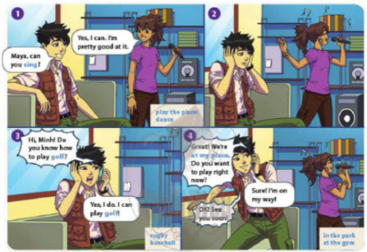
Dịch
- Yêu cầu: Nghe và đọc. Sau đó nói lại đoạn hội thoại và thay thế các từ màu xanh
- Hội thoại:
1. Minh: Maya, cậu có thể hát không?
Maya: Có, tớ có thể. Tớ khá là giỏi đó
(chơi đàn piano / nhảy)
3. A: Minh ơi, cậu có biết chơi golf không?
Minh: Có, tớ có. Tớ có thể chơi golf.
(bóng bầu dục / bóng chày)
4. A: Tuyệt vời, chúng ta đến chỗ mình nhá. Cậu có muốn chơi ngay bây giờ không?
Minh: Chắc chắn rồi, tớ đang trên đường đến đây. Ok gặp cậu sớm nhé.
(trong công viên / trong phòng tập gym)
Answer
Học sinh tự thực hành

B. Practice with your partner. Replace any words to make your own conversation
Dịch
Thực hành với bạn. Thay thế bất kỳ từ nào để tạo cuộc trò chuyện của riêng bạn
Answer
Học sinh tự thực hành

C. Complete the conversation. Write can/ can’t. Listen and check your answers
Nadine: Hey Stig, look at this! It's a painting by Phong the elephant. Phong is from Thailand.
Stig: Wow! (1)____ elephants paint?
Nadine: Not usually, but Phong (2)____ . Phong (3)____ play music, too.
Stig: Amazing! What other things (4)____ Phong do? (5)____ he dance?
Nadine: No, he (6)____ dance, and he (7)____ skateboard either. He's an elephant!
Dịch
Hoàn thành đoạn hội thoại. Viết can/ can’t. Nghe và kiểm tra lại đáp án.
Answer
1 | 2 | 3 | 4 | 5 | 6 | 7
can | can | can | can | can | can’t | can’t

D. Check √ the things you can do. Then ask a partner.
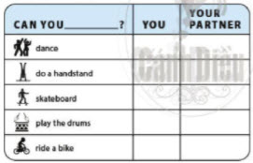
Dịch
Đánh dấu √ vào những việc bạn có thể làm. Sau đó hỏi bạn của mình.
Answer
Can you---------? | You | Your partner
Dance (nhảy) |  | √
do a handstand (trồng cây chuối) |  | √
Skateboard (trượt ván) | √
play the drums (chơi trống) |  | √
ride a bike (đi xe đạp) | √

E. Play a true-lie game. Describe yourself to a partner. Student A: Say two true sentences and one lie. Student B: Guess the lie. Take turns
Dịch
Chơi một trò chơi nói dối đúng sự thật. Mô tả bản thân với đối tác. Học sinh A: Nói hai câu đúng và một câu nói dối. Học sinh B: Đoán lời nói dối. Thay phiên nhau
Answer
Học sinh chơi trò chơi trên lớp
~/~
Giải bài tập Tiếng Anh 6 sách Cánh Diều Unit 7: Can you do this? - Language Focus do Đọc tài liệu tổng hợp, hi vọng sẽ giúp các em học tốt môn Tiếng Anh 6 thật thú vị và dễ dàng.

